Муниципальное бюджетное дошкольное образовательное учреждение

"Колундаевский детский сад №5 «Тополек»

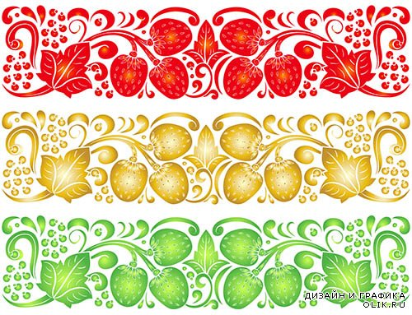

**Занятие по аппликации**

**на тему:**

**"Алых ягод россыпь..."**

**(хохломская роспись)**

**Подготовила:**

**воспитатель**

**Коровина Наталья Николаевна**

**Цель:** изготовление тарелки с элементами хохломской росписи.

**Задачи:**

* учить составлять композицию на тарелках, используя элементы хохломской росписи.
* продолжать знакомить с росписью на изделиях Хохломы;
* учить выделять элементы узора Хохломы (листок, ягодка, травка, завитки) и видеть красоту;
* развивать цветовое восприятие, чувство ритма, творческое воображение;
* воспитывать любовь и уважение к труду народных мастеров-умельцев.

**Оборудование:** выставка изделий, с хохломской росписью; альбом "Хохломская роспись"; диск с русской народной музыкой.

**Материал:** шаблон в форме круга (тарелка); элементы узора, вырезанные из цветной бумаги (листочки, ягоды, завитки); клей, кисточки для клея, салфетки.

**Ход занятия.**

1**. Организация на работу.**

Воспитатель:

-Ребята, у меня сегодня хорошее настроение и я хотела бы его передать вам. Давайте встанем в круг, возьмёмся за руки и подарим всем свою улыбку, чтобы весь мир вокруг нас стал светлее и прекраснее! (Звучит спокойная музыка с народной мелодией)

Сегодня день у нас особый,

Я приглашаю вас друзья

А вы со мной идти готовы? ( Да)

В чудесный мир зову вас я!

**2.Беседа о посуде с хохломскими узорами.**

Воспитатель:

Что я вижу! Что за диво!

Сколько радости вокруг!

Правда,  дети, здесь красиво?

Аж захватывает дух!

- Скажите, что вы здесь видите?(ответы детей)

- Посуда, дети, не простая! Она точно-золотая! С яркими узорчиками, ягодками и листочками. Называется она, как ребята? (золотая хохлома).

- Посмотрите внимательно, из каких элементов состоит  хохломской узор?  (ягодки, листья, завитки).

- Вот мы и увидели красоту хохломских мастеров.

- Как вы думаете. Что сегодня мы с вами будем делать? (ответы детей).

- Сегодня вы почувствуете себя настоящими умельцами - мастерами хохломы и украсите посуду узорами.

- Но сначала, обратите внимание, на главное правило составления узора?  (элементы узора должны располагаться ритмично, на одинаковом расстоянии, повторяя элементы равномерно).

**4. Дидактическая игра "Сложи узор"**

- Сейчас, из данных элементов, вы попробуете сами сложить узор по образцу.

**5. Основная часть.**

Воспитатель:

- Ребята, посмотрите какую расписную тарелку для вас сделала, я. Вам понравилось? Сейчас мы с вами постараемся сделать такую же. Для этого нам понадобятся заранее подготовленные шаблоны. Вы можете повторить мой узор или придумать свой.

**6. Самостоятельная деятельность детей.**

Дети приступают к работе. (Во время работы звучит русск. нар. музыка) Воспитатель индивидуально помогает детям, затрудняющимся в создании композиции, следит за посадкой, за аккуратностью исполнения работы.

**7. Физкультминутка.**

Если б все на свете было

Одинакового цвета,

(Вращательные движения головой)

Вас бы это рассердило

Или радовало это?

(наклоны головы вперед-назад. )

Видеть мир привыкли люди

Белым, желтым, синим, красным

(Руки на поясе, наклоны туловища влево - вправо)

Пусть же все вокруг нас будет

Удивительным и разным!

(Прыжки на месте на левой, правой, двух ногах).

**8. Итоги работы.**

Воспитатель:

- Ребята, полюбуйтесь, сколько красивых изделий у нас получилось. (Дети рассматривают работы, обсуждают)

- Молодцы, вы очень хорошо поработали, я очень рада, что у вас все получилось и вы стали настоящими мастерами - умельцами.